ЗВІТ
про виконання завдання № 5.3
«Функції. Передавання параметрів за значенням»
з дисципліни
«Алгоритмізація та програмування»
студента(ки) групи РІ-12
Стасюк Іван
Умова завдання: 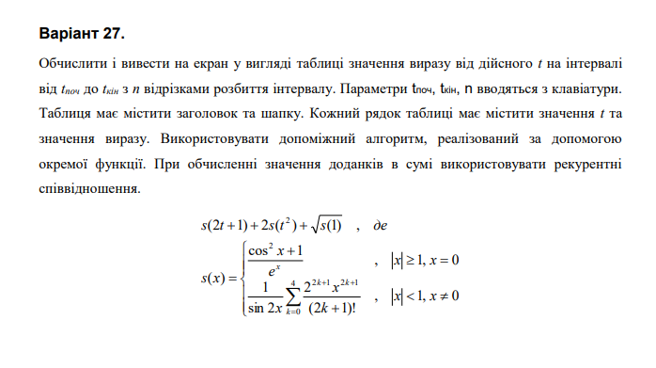
Блок-схеми алгоритму програми та кожної функції:
Блок-схема алгоритму програми (функція main):
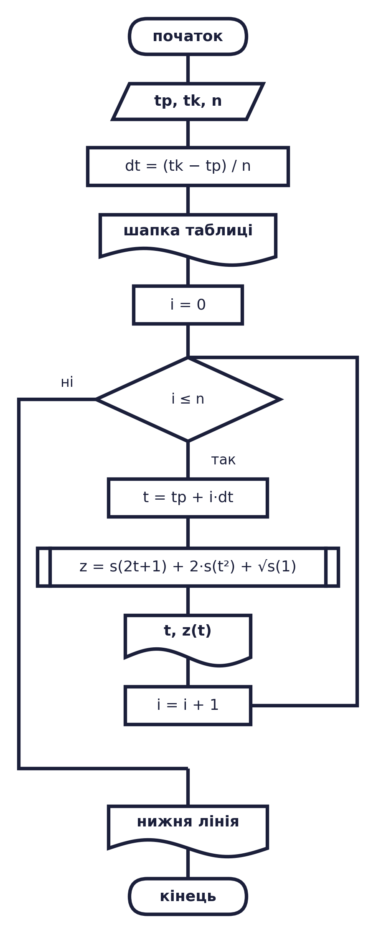
Блок-схема функції s(x):
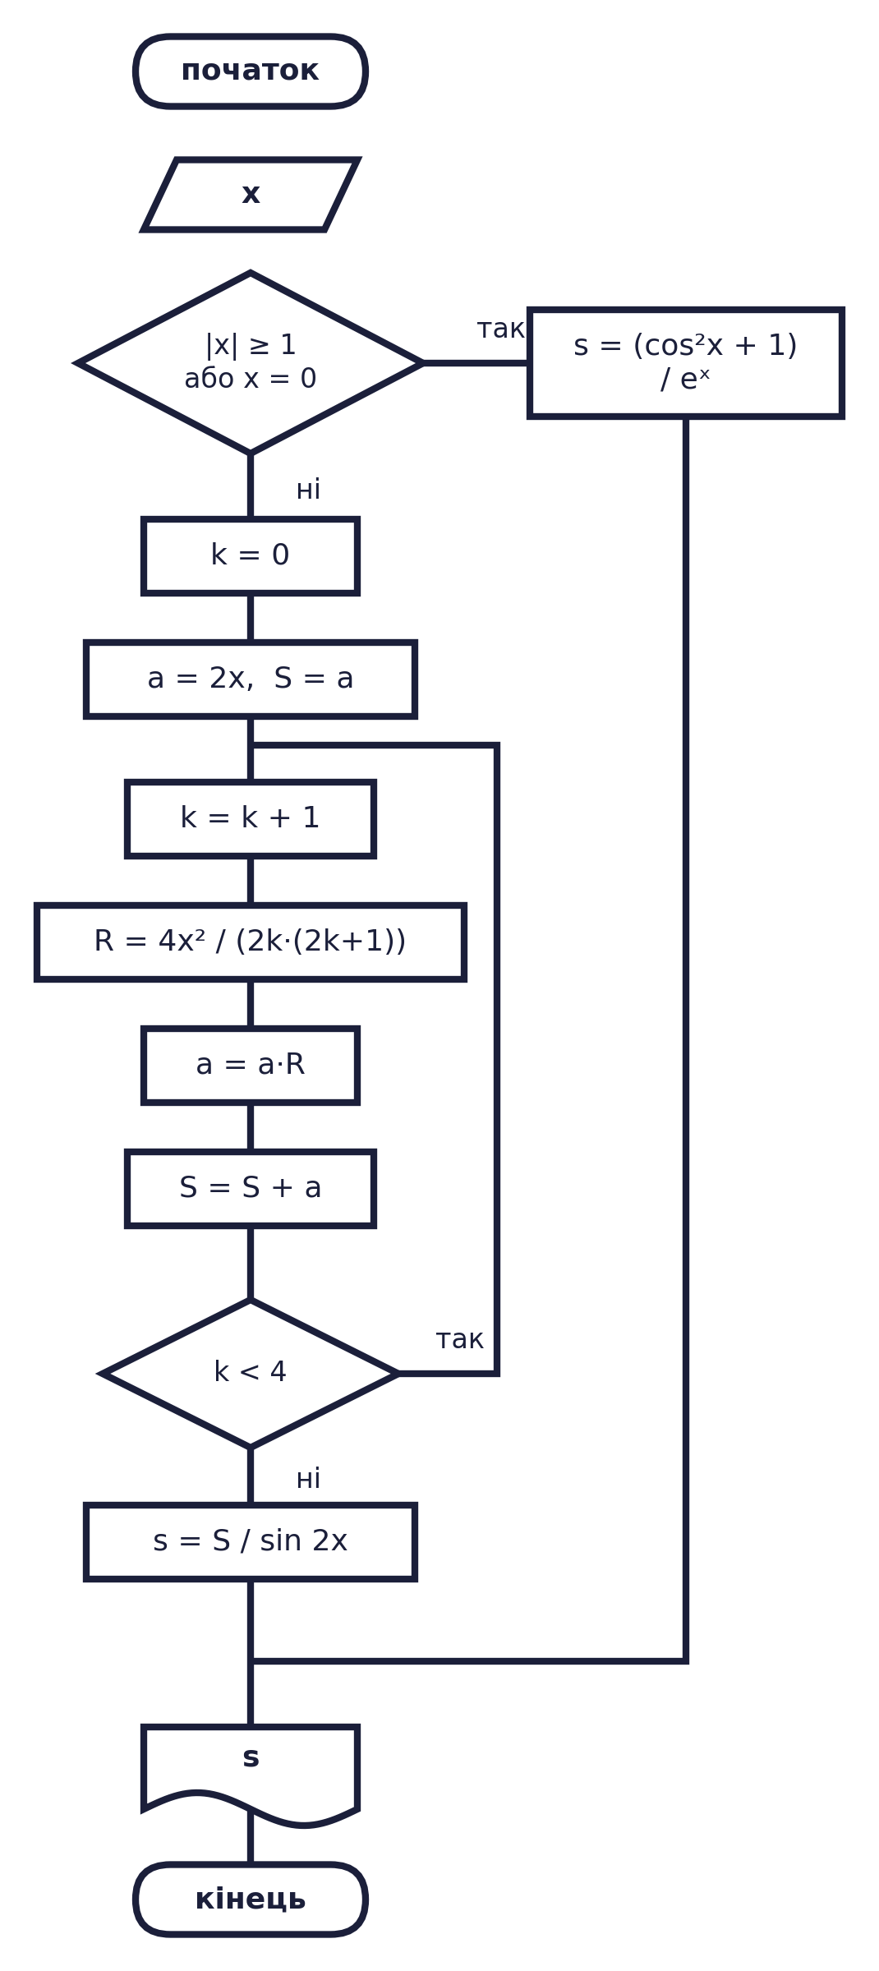
UML-діаграма дії програми та кожної функції:
UML-діаграма дії програми (функція main):
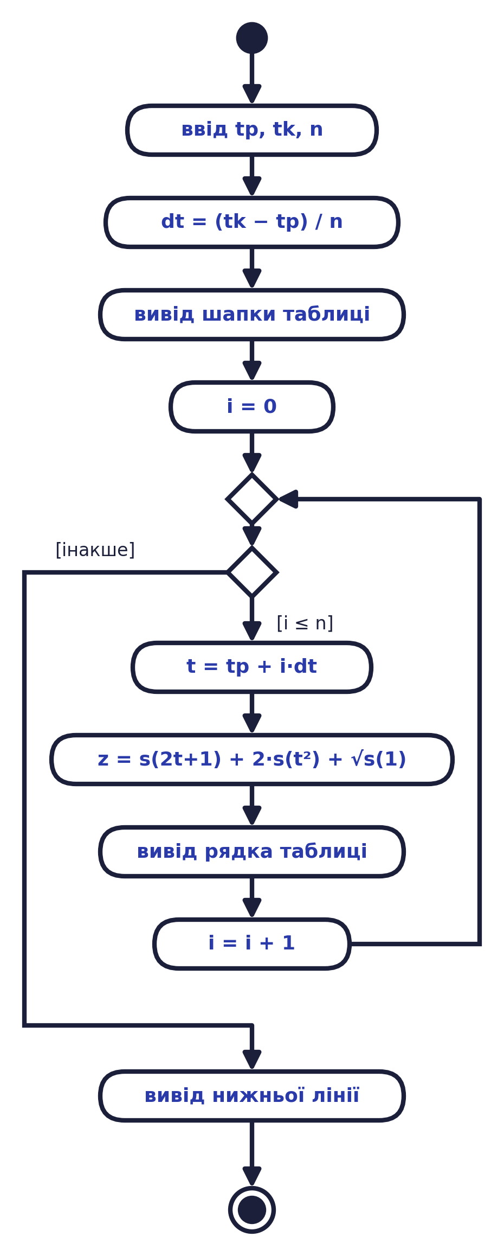
UML-діаграма дії функції s(x):
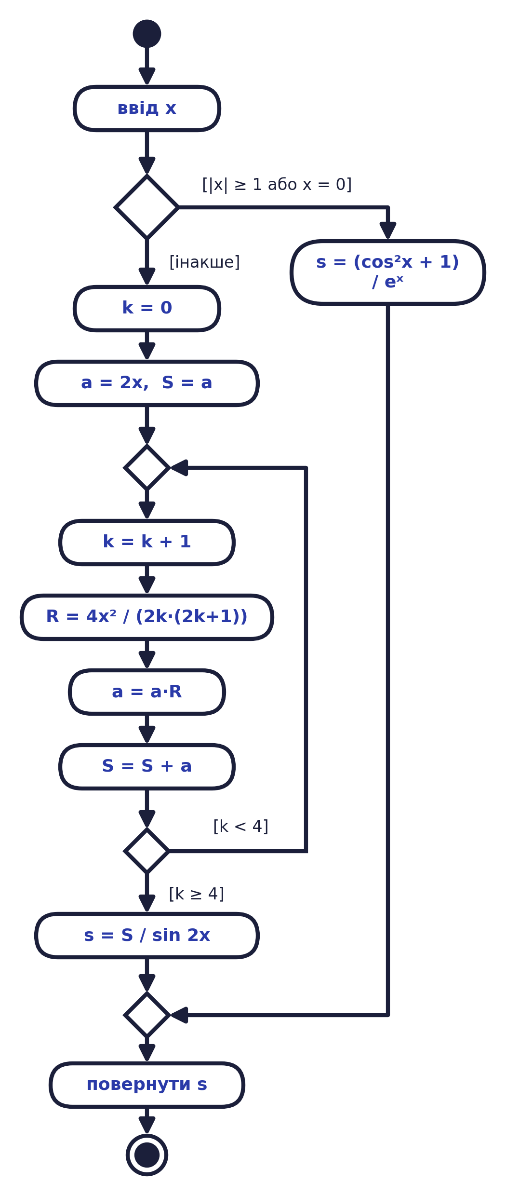
Структурна схема програми:
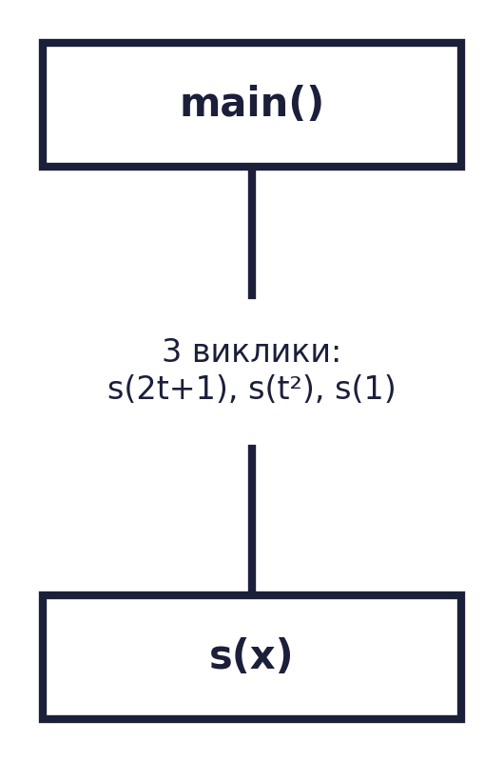
Програма складається з двох функцій. Функція main() вводить значення tp, tk та n, обчислює крок dt = (tk − tp)/n, виводить шапку таблиці та в циклі для i від 0 до n обчислює t = tp + i·dt і значення виразу z(t) = s(2t + 1) + 2·s(t²) + √s(1), тричі викликаючи допоміжну функцію s(x). Функція s(x) залежно від x обирає гілку: якщо |x| ≥ 1 або x = 0, то повертає (cos²x + 1)/eˣ; інакше обчислює суму ряду для k = 0…4, кожен наступний доданок отримуючи з попереднього за рекурентним співвідношенням a = a · R, де R = 4x²/(2k·(2k + 1)), і ділить її на sin 2x. Параметр x передається у функцію за значенням.
Текст програми:
// Лабораторна робота № 5.3, варіант 27
// Вираз: s(2t+1) + 2*s(t^2) + sqrt(s(1))
#include <iostream>
#include <iomanip>
#include <cmath>
using namespace std;
double s(const double x);
int main()
{
double tp, tk;
int n;
cout << "tp = "; cin >> tp;
cout << "tk = "; cin >> tk;
cout << "n = "; cin >> n;
double dt = (tk - tp) / n;
cout << fixed;
cout << "-----------------------------" << endl;
cout << "|" << setw(8) << "t" << " |"
<< setw(12) << "z(t)" << " |" << endl;
cout << "-----------------------------" << endl;
for (int i = 0; i <= n; i++)
{
double t = tp + i * dt;
double z = s(2 * t + 1) + 2 * s(t * t) + sqrt(s(1));
cout << "|" << setw(8) << setprecision(3) << t << " |"
<< setw(12) << setprecision(6) << z << " |" << endl;
}
cout << "-----------------------------" << endl;
return 0;
}
double s(const double x)
{
if (fabs(x) >= 1 || x == 0)
return (cos(x) * cos(x) + 1) / exp(x);
else
{
int k = 0;
double a = 2 * x; // перший доданок (k = 0): 2^1 * x^1 / 1! = 2x
double S = a;
do
{
k++;
double R = 4 * x * x / ((2 * k) * (2 * k + 1)); // a_k = a_{k-1} * R
a *= R;
S += a;
} while (k < 4);
return S / sin(2 * x);
}
}
Посилання на git-репозиторій з проектом:
https://github.com/ppro2162-alt/-5.3.git
Результати unit-тесту:
Для перевірки функції s створено проєкт Native Unit Test Project (UnitTest5_3) із чотирма тестами: TestS_x0 (перевірка при x = 0), TestS_x1 (гілка |x| ≥ 1), TestS_x05 (гілка |x| < 1: порівняння з sh(2x)/sin(2x) із точністю 1e-6) та TestS_even (парність функції: s(−x) = s(x)). Текст тестів:
#include "pch.h"
#include "CppUnitTest.h"
#include "../ап 5.3/ап 5.3.cpp" // підключаємо код програми
using namespace Microsoft::VisualStudio::CppUnitTestFramework;
namespace Test53
{
TEST_CLASS(Test53)
{
public:
// s: при x = 0 діє перша гілка: (cos^2 0 + 1) / e^0 = 2
TEST_METHOD(TestS_x0)
{
Assert::AreEqual(2.0, s(0), 1e-12);
}
// s: при |x| >= 1 маємо (cos^2 x + 1) / e^x
TEST_METHOD(TestS_x1)
{
double expected = (cos(1.0) * cos(1.0) + 1) / exp(1.0);
Assert::AreEqual(expected, s(1), 1e-12);
}
// s: при |x| < 1 сума ряду наближає sh(2x), тому s(x) = sh(2x) / sin(2x)
TEST_METHOD(TestS_x05)
{
double expected = sinh(1.0) / sin(1.0);
Assert::AreEqual(expected, s(0.5), 1e-6);
}
// s - парна функція: s(-x) = s(x)
TEST_METHOD(TestS_even)
{
Assert::AreEqual(s(0.3), s(-0.3), 1e-12);
}
};
}

Результат виконання тестів:
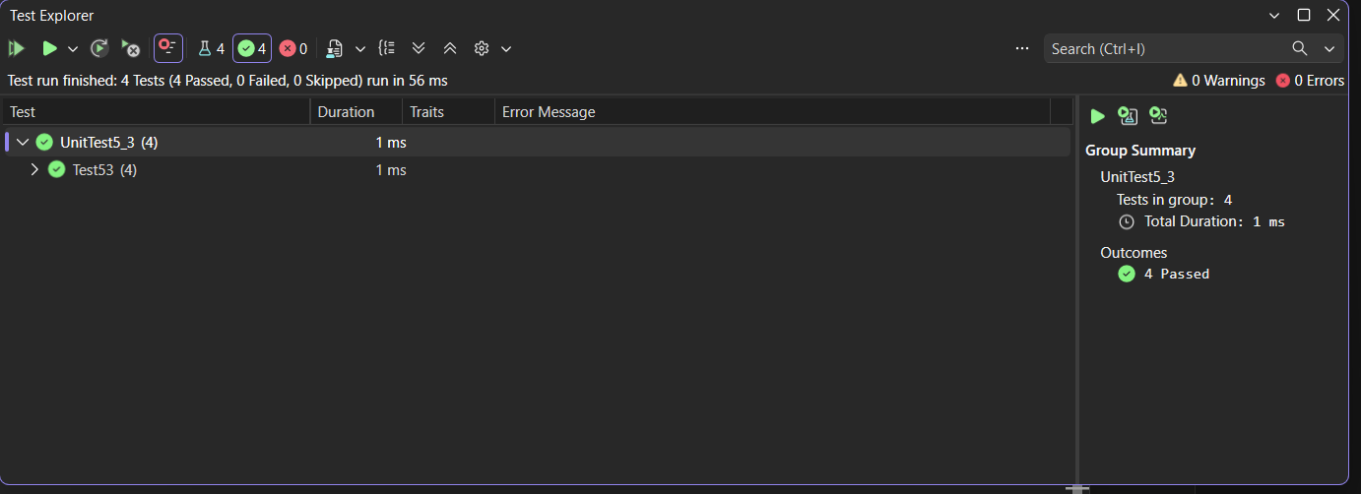
Висновки:
Під час виконання завдання я навчився виділяти допоміжний алгоритм в окрему функцію s(x) і викликати її кілька разів для різних аргументів у складі одного виразу, передаючи параметр за значенням. Обчислення кожного наступного доданка суми через попередній за рекурентним співвідношенням уникає обчислення степенів і факторіалів та спрощує код. Правильність програми підтверджено порівнянням значень функції s(x) з контрольними та успішним проходженням unit-тестів.

